Cerfs-volants
Crèches et maternelles (+ de 6 mois)
Danse et musique
Jeudi 19 et vendredi 20 mars 2026 à 9h15 et 10h30
durée : 45 mn
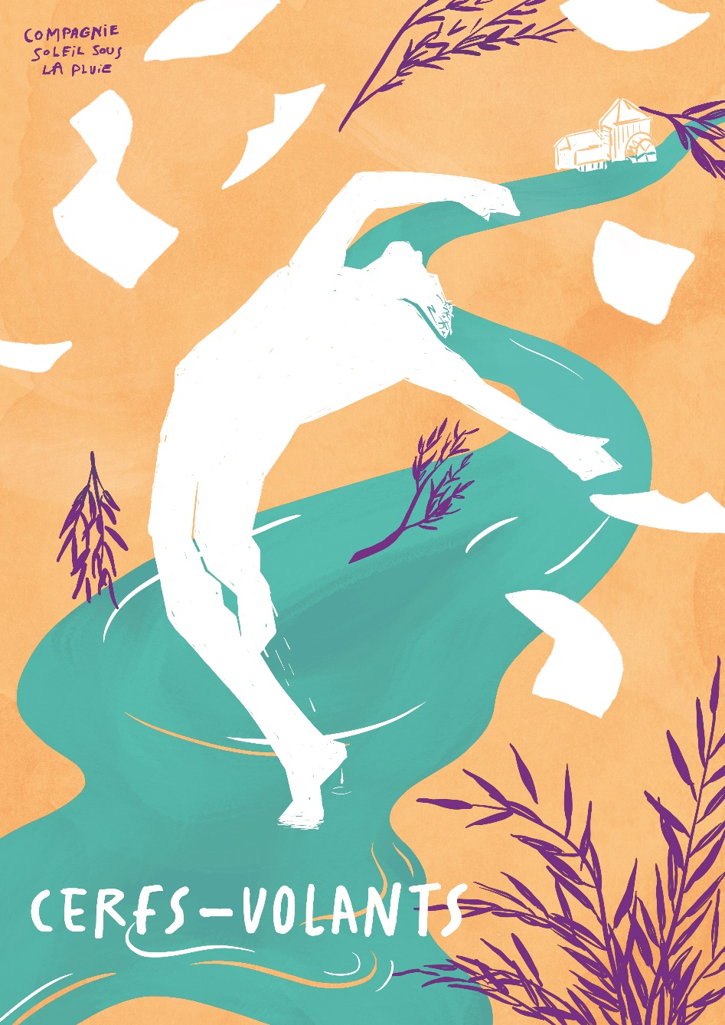
Pour fabriquer du papier, il faut de l’eau, du végétal, et la main humaine ou les mandibules d’une guêpe ! C’est une histoire de liens qui démarre avec des fibres végétales qu’on frappe et dont les cellules - la cellulose - vont ainsi se séparer pour ensuite immédiatement se relier au contact de l’eau. C’est ainsi que les hommes ont fait du papier et que les guêpes en font aussi.
Ce spectacle invite le public au cœur de matières vivantes qui stimulent l’inventivité, portent la main ouvrière à la fabrication, jusqu’à ce qu’une feuille de papier prenne corps. Dans ce paysage, nous imaginons aussi des cerfs-volants qui voyagent comme voyage la pensée des hommes… Et comme la matière vivante nous féconde pour nous métamorphoser et nous faire croître, la danse prendra le relai, dans un corps à corps avec les matières.
Mentions :
Conception et mise-en-scène Catherine Gendre
Danse et chorégraphie Vincent Delétang
Création musicale Juliette Flipo
Emmanuelle Trazic, conseil en scénographie
Scénographie, créations plastiques Stéphanie Buttier
Aide à la manipulation des matières Alexis Mérat
Regards extérieurs Karen Ramage, Ariane Derain
Costumes Myriam Drosne
Création lumière Karl Francisco
Production Marie-Laure Dubois
Production : Compagnie Soleil Sous La Pluie
Collaborateurs : Compagnons papetiers de Crèvecoeur et du Marais, Lola Greenwich
Coproduction : Communauté de Communes des Deux Morin, La Sucrerie à Coulommiers, Réseau Courte-Echelle
Soutiens- accueil en résidence : Le Conseil Régional d’Ile-de-France, le Conseil
départemental de Seine-et-Marne, La Scène Watteau à Nogent-sur-Marne,
la Cie Acta-Agnès Desfosses et Laurent Dupont à Villiers-Le-Bel, Le Parc culturel
de Rentilly à Bussy-Saint-Martin, Centre Culturel de Nouzonville, La Ferme Corsange
à Bailly-Romainvilliers, la ville de Champigny-sur-Marne, La Sucrerie à Coulommiers,
L’Atalante à Mitry-Mory, Les 26 Couleurs à Saint-Fargeau-Ponthierry, Nova Villa
à Reims, Un Neuf Trois Soleil ! à Romainville, Le Forum à Boissy-saint-léger

